十 二 因 緣 咒
（法身緣生偈）
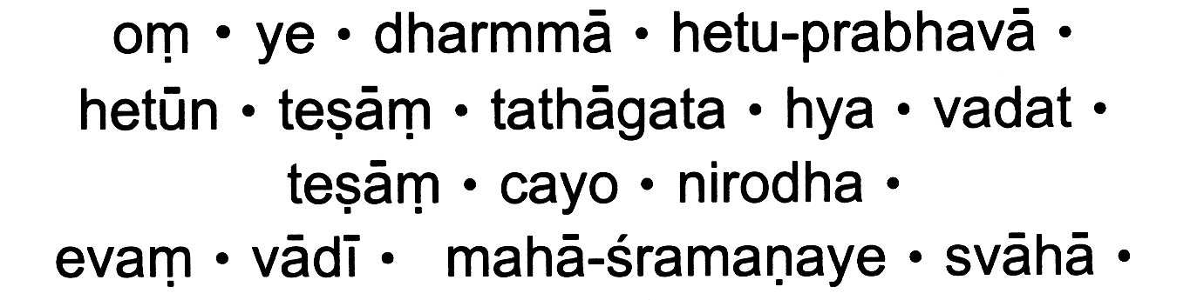
─此咒於蓮池大師之《諸經日誦》已收入，作為日常功課必誦之一。
─出自《聖妙吉祥真實經》末後所附。《大正藏》第二十冊頁832中。
─或見《密咒圓因往生集》。《大正藏》第四十六冊頁1012下。
─或見《造像量度經解》。《大正藏》第二十一冊頁952中。
─或見《房山石經‧釋教最上乘祕密陀羅尼》第二十八冊頁178上。
──果濱 編撰──

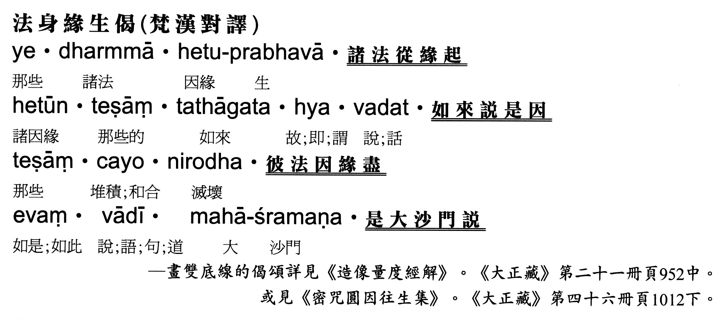
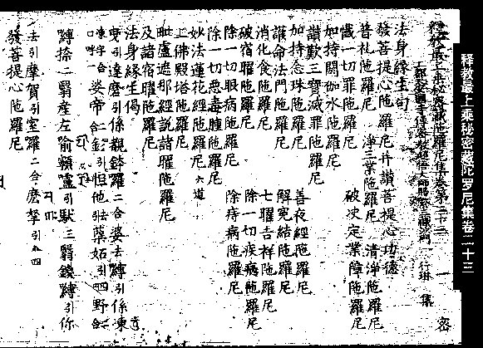

「十二因緣咒」(法身緣生偈)早在一千年前的唐末五代就已經收錄了！

十二因緣咒(法身緣生偈)最早是由唐末行琳大師的《釋教最上乘祕密陀羅尼》中所收錄。到了宋代智廣、慧真、天竺金剛幢譯、共集而成的《密咒圓因往生集》，列入往生的重要咒語。然後明蓮池大師的《諸經日誦》將此咒收入，作為日常功課必誦之一。
再來就是清代的喇嘛所重譯的版本了！

《佛說造像量度經》載：(T21, p0951a)
「五部大陀囉尼」以為上首，一切經咒文辭是也，五大陀囉尼者：

一、【佛頂尊勝咒】
二、【佛頂放無垢光明咒】
三、【正法祕密篋印咒】(即【一切如來全身舍利寶篋印咒】)
四、【菩提場莊嚴咒】
五、【十二因緣咒】

註：其中第五個大陀羅尼就是「十二因緣咒」是也。

十二因緣咒在明代受重視的資料如下（轉貼資料）：
http://shijian.org/show.aspx?id=978&cid=12

鍾的王國：北京大鍾寺
2002年12月02日 15:44

上圖：北京大鍾寺大鍾

下圖：北京大鍾寺山門

位於北京市海澱區北三環西路北側的大鍾寺正名是“覺生寺”。清雍正十一年(1733)開始建設,第二年冬告成，賜名“覺生寺”。這座曾經占地三萬多平方米的寺院,,曾是皇帝祈雨的場所，但是它更聞名的不是這一點,而是因寺內珍藏一口明永樂年間鑄造的大鍾。因而也被稱為”大鍾寺”.馳名中外的永樂大鍾至今仍懸掛在該寺大鐘樓內。

1985年這裏被辟為古鍾博物館，經過十餘年的發展，寺內已有建築面積5500平方米，展覽面積3000平方米，文物藏品700餘件。現有辟有歷史沿革展室、外國鍾展室、戰國編鐘展室、鍾林一展室、鍾林二展室、精品鍾展室、古鍾簡史展室、鑄造演示廳、鍾王五絕展室、永樂大鍾展室、九亭鍾園展區等11個展室。

博物館是鍾的王國,收集並陳列各類古鍾數百口。其中既有原始社會的陶鍾，也有民國的警鐘，有高達兩層樓的大鍾，也有僅酒盅大小的微形鍾，絕大多數是中國鍾，也有少數外國鍾。最引人注目的是號稱“世界鍾王”的永樂大銅鍾。

大鍾是明代永樂年間鑄造的，故名“永樂大鍾”。銅鍾懸掛在大鐘樓中央巨架上，通體褚黃，高6.75米，直徑3.7米，重46.5噸。鍾唇厚18.5釐米，鍾體光潔，無一處裂縫，內外鑄有經文230184字.鑄造工藝精美，是我國鑄造史上的傑作,也為佛教文化和書法藝術的珍品。
如果你撞擊大鍾，它以音色好，衰減慢、傳播遠而顯其特點。輕撞，聲音清脆悠揚，回蕩不絕達一分鐘之久。重撞，聲音雄渾響亮，尾音長達2分鐘以上，方圓50公里都能聽見。

大鍾體內外鑄有經文，外面為《彌陀經》和《十二因緣咒》等，裏面為《妙法蓮花經》，鍾唇為《金剛般若經》，蒲牢(鍾紐)處刻《楞嚴咒》等，總計有經咒17種.所有經文皆為漢字楷書，字體工整，古樸遒勁,分佈在鍾體各處，相傳它是明初書法家沈度的手筆。明成祖之所以鑄這麼多佛經于鍾上，目的很明顯,為的是弘揚佛法，讓佛經傳諸久遠。特別是將23萬多字的佛經鑄在鍾上，擊鍾一下，字字皆聲，等於誦讀一遍經文，功德無量。
永樂大鍾有“五絕”。第一絕是形大量重、歷史悠久。第二絕是世界上銘文字數最多的一口大鍾。第三絕是音響奇妙優美， “幽雅感人、益壽延年”。第四絕是科學的力學結構。大鍾的懸掛紐是靠一根與鍾體相比顯得很小的銅穿釘連接的。你別看穿釘很小，能承受四十多噸的剪應力。第五絕是高超的鑄造工藝。

在中國歷史上，古鍾具有獨特的地位和作用，歷史甚至比文字的歷史還古老。 中國是鍾的故鄉，隨著印度佛教漸次傳入中國，中國的佛教僧人又創造了具有中國特色的法器佛鍾。以後歷代競相鑄造各種朝鍾、佛鍾、道鍾、樂鍾。而永樂大鍾，是一口集我國各類古鍾之大成的巨鍾。明、清兩朝，每逢辭舊迎新之際，大鍾都要敲鐘108下。據說一是因為一年有12個月、24個節氣、72個候；二是因為佛教認為人有108種煩惱.敲108聲鍾響，人可消憂解愁。現在大鍾寺古鍾博物館實行每年正月初一到初三，每天敲鐘三次，每次敲鐘三下。每敲一下，鐘聲可在殿中回蕩70秒鐘。而每年除夕舉辦的辭舊迎新晚會,敲響大鍾,已成為京城一道美麗的風景線，給人們帶來了吉祥!

